**第9课 两宋的政治与军事**

1.著名文化学者王立群这样评价古代一位帝王：“烽火燃，五十年，陈桥驿站披旒冕。披旒冕，定江山，杯酒之间销兵权……还一个，盛世繁华，文煌武烈。”他评价的是

A．秦王嬴政 B．汉高祖刘邦中学历史教学园地版权所有

C．唐太宗李世民 D．宋太祖赵匡胤

2.关于禁军之策，宋神宗阐述：禁军二十二万，“京师十万余，诸道十万余”，使京师之兵与诸道之兵“内外相制”，天下因此安定百余年。这一策略

A．导致了武将专权 B．分割了宰相权力

C．提高了文官地位 D．加强了中央集权

3.宋真宗曾赋《劝学》：“男儿欲遂平生志，六经勤向密前读。”这反映出宋代选拔人才主要依据

A．科举成绩 B．道德表现

C．门第高低 D．血缘亲疏

4.宋初的大将曹翰写下首《退将诗》，有“曾因国难披金甲，不为家贫卖宝刀”之句；当时有谚语曰：“做人莫做军，做铁莫做针。”材料说明宋朝的统治者采取了什么政策，以防止唐末以来武将专横跋扈的弊端重现

A．重武轻文 B．重农抑商

C．奖励耕战 D．重文轻武

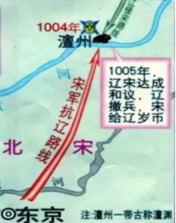5.与如图所示历史事件相关的是

①宋辽之间发生澶州之战

②此战之后双方长期休战

③此战后双方又战数十年

④边境设置榷场进行贸易

A ①②③

B. ②③④

C. ①②④

D. ①③④

6．右面方框内的对话讨论的是

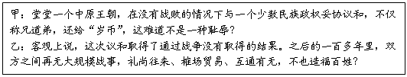

A．宋夏议和 B．宋辽议和中学历史教学园地版权所有

C．宋金议和 D．辽金议和

7.1069年，宋神宗任用王安石主持变法。取得一些成果，但并未能挽救北宋灭亡的命运。下列有关王安石变法的评价正确的是

A．涉及范围广领域宽 B．实现了富国强兵

C．减轻了人民的负担 D．直接导致北宋灭亡

8.文旅融合唤醒城市记忆。下列城市名片可以唤醒南宋都城记忆的是

A．秦俑故乡，丝路源头 C．六朝古都，金陵风韵

B．繁华汴水，精彩开封 D．千古宋城，梦回临安

9.表中所列史书皆涉及南宋初年与金朝关系，研讨这一问题，首先应信重的是

|  |  |  |
| --- | --- | --- |
| 书名 | 基本内容 | 成书时间 |
| 《宋史》 | 依据宋朝国史、实录等编撰而成的纪传体史书 | 元朝后期 |
| 《三朝北盟会编》 | 按时间汇编徽宗、钦宗、高宗时期宋金和战史料 | 南宋中期 |
| 《建炎以来系年要录》 | 据南宋高宗朝国史，文集等编撰而成的编年史 | 南宋后期 |
| 《宋史纪事本末》 | 汇编《宋史》等书，以事件为中心 | 明朝后期 |

A．《宋史》 B．《三朝北盟会编》

C．《建炎以来系年要录》 D．《宋史纪事本末》

10.对于王安石变法，与王安石同朝为官的刘挚说：“二三年间，开阖动摇，举天地之内，无一民一物得安其所者……数十百事交举并作，欲以岁月变化天下。”其观点认为变法

A．达到了富国强兵的目的 B．造成统治集团内部分裂

C．操之过急加重百姓负担 D．完全动摇了北宋的统治基础